Opdrachten

**Werkzaamheden van medewerkers herkennen en vastleggen**

*Doel*

Na het maken van deze opdracht kun je werkzaamheden herkennen en vastleggen en daarbij doelen stellen aan medewerkers. Hierbij houd je rekening met de capaciteiten van die medewerkers.

*Oriëntatie*

Bij het werk op bijvoorbeeld een akkerbouwbedrijf wordt er eerst gekeken wat er gedaan moet worden. Bijvoorbeeld welk perceel aardappelen kan er vandaag worden gepoot? Het doel van de medewerker(s) is dan het poten van de aardappels op een bepaald perceel.



*Figuur 6-7: Het is niet voldoende om te concluderen dat iets gedaan moet worden. Je moet hiervoor ook voorbereidingen treffen.*

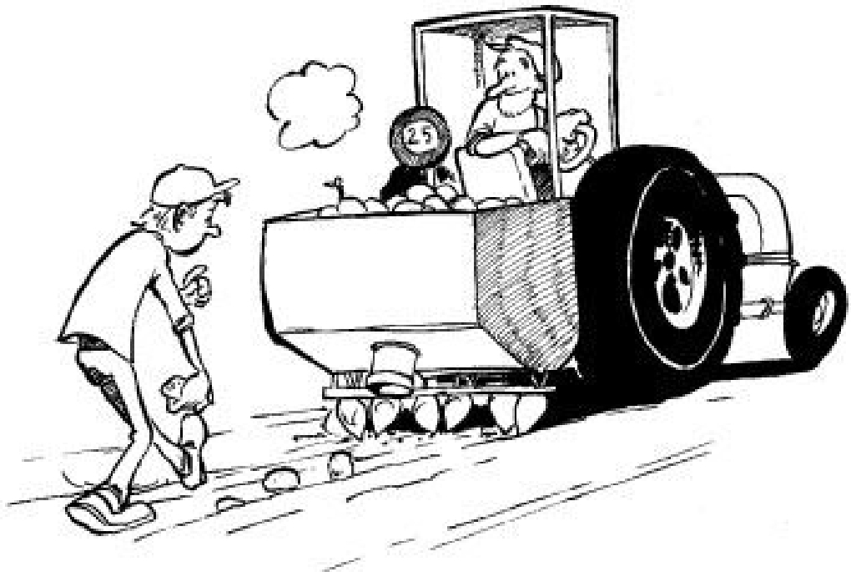

Deze opdracht voer je uit met 2 klasgenoten.

Noteer in de tabel met welke functies jullie te maken krijgen met het herkennen en vastleggen van werkzaamheden, het stellen van doelen en het daadwerkelijke werk verdelen. Geef per beroep aan op welke manier jullie ermee te maken krijgen.

|  |  |
| --- | --- |
| **Functie** | **Mee te maken als** |
|  |  |
|  |  |
|  |  |
|  |  |

*Uitvoering*

Kijk hoe het herkennen, vastleggen, stellen van doelen en het verdelen van werkzaamheden aan verschillende medewerkers in de praktijk plaatsvindt.

Niet elke medewerker is geschikt voor elke taak binnen een bedrijf. Iemand kan heel goed zijn in het verzorgen van dieren, maar diezelfde persoon is misschien absoluut niet geschikt om schoonmaakwerk te doen.

**Bezoek of bekijk twee praktijkbedrijven.** Kies bij elk bedrijf een bepaalde soort werkzaamheden. Noteer in de tabel wat jullie vinden van de manier van het herkennen en vastleggen van de werkzaamheden. Noteer vervolgens hoe deze werkzaamheden zijn verdeeld. Werd er daarbij gelet op de verschillende bekwaamheden van de medewerkers, de aard van de werkzaamheden? Zijn er ook doelen aan de werkzaamheden gesteld?

|  |  |  |  |  |
| --- | --- | --- | --- | --- |
| **Bedrijf 1**  **Soort werkzaamheden** | **Manier van herkennen en vastleggen van werkzaamheden** | **Manier van werk verdelen** |  |  |
|  |  | Hoe werd of wordt gelet op de capaciteit van de medewerkers | Hoe werd of wordt gelet op de aard van de werkzaamheden | Hoe werden er doelen aan de werkzaamheden gesteld |
|  |  |  |  |  |
|  |  |  |  |  |
|  |  |  |  |  |

|  |  |  |  |  |
| --- | --- | --- | --- | --- |
| **Bedrijf 2**  **Soort werkzaamheden** | **Manier van herkennen en vastleggen van werkzaamheden** | **Manier van werk verdelen** |  |  |
|  |  | Hoe werd of wordt gelet op de capaciteit van de medewerkers | Hoe werd of wordt gelet op de aard van de werkzaamheden | Hoe werden er doelen aan de werkzaamheden gesteld |
|  |  |  |  |  |
|  |  |  |  |  |
|  |  |  |  |  |

Geef aan op welke manier je denkt dat een bedrijf naar de arbeid moet kijken. Leg uit waarom je denkt dat dit zo moet.

Wat is de juiste volgorde? Eerst doelen stellen en dan medewerkers zoeken of eerst naar de aard van de werkzaamheden kijken en dan de vereiste capaciteit van de medewerkers bepalen? Of moet de volgorde anders zijn?

Uitwerking:

………………………………………………………………………………………………………………………….

………………………………………………………………………………………………………………………….

………………………………………………………………………………………………………………………….

………………………………………………………………………………………………………………………….

**Taken en verantwoordelijkheden binnen een bedrijf**

*Doel*

Na het maken van deze opdracht kun je duidelijk maken wat een bepaalde werkzaamheid inhoudt, wat het belang is van dit werk en kun je werkzaamheden prioriteren. Verder weet je welke functies er in een team zijn en welke taken en verantwoordelijkheden daarbij horen.

*Oriëntatie*

Als je de dagelijkse leiding over een bedrijf of afdeling hebt, kun je aan anderen duidelijk maken wat de werkzaamheden inhouden. Je weet welke werkzaamheden het belangrijkst zijn en wat de taken en verantwoordelijkheden zijn van de medewerkers binnen je team.

Als leidinggevende heb je als taak om te vertellen wat je van een medewerker verwacht. Je moet duidelijk kunnen maken wat en hoe iemand iets moet gaan doen. Voordat je zelf aan een opdracht begint, moet je zelf ook eerst weten wat er precies van jou wordt verwacht. Lees de opdracht goed door en schrijf in eigen woorden op wat je in deze opdracht moet gaan doen.

|  |  |
| --- | --- |
| **Wat wordt er in deze opdracht van je verwacht (begrip)?** | **Wat houdt dit precies in (uitleg)?** |
|  |  |
|  |  |
|  |  |

Ga vervolgens voor jezelf na of je wel voldoende kennis hebt om de opdracht goed uit te voeren. Begrijp je bijvoorbeeld alle begrippen uit de opdracht? Noteer alle begrippen uit de opdracht die je niet begrijpt. Vraag vervolgens je begeleider om uitleg.

|  |  |
| --- | --- |
| **Onduidelijke begrippen** | **Uitleg** |
|  |  |
|  |  |
|  |  |
|  |  |
|  |  |

*Uitvoering*

Bezoek of bekijk een bedrijf. Noteer puntsgewijs wat er gebeurt wanneer er aan een willekeurige medewerker duidelijk wordt gemaakt wat hij moet gaan doen. Wat valt je hierbij op? Geeft de werkgever bijvoorbeeld uitgebreide instructies? Is de werkgever duidelijk en weet de medewerker wat er van hem wordt verwacht? Let er op hoe de medewerker reageert op de werkgever. Schrijf hierover een verslag van maximaal 25 regels. (hieronder)

**Uitwerking;**

…………………………………………………………………………………………………………………………………….

…………………………………………………………………………………………………………………………………….

…………………………………………………………………………………………………………………………………….

…………………………………………………………………………………………………………………………………….

Omschrijf vijf werkzaamheden binnen deze afdeling en geef de volgorde van prioriteit aan.

|  |  |
| --- | --- |
| **Omschrijving werkzaamheden** | **Volgorde** |
| 1 |  |
| 2 |  |
| 3 |  |
| 4 |  |
| 5 |  |

Beschrijf vijf verschillende functies binnen de afdeling. Vermeld per functie de taken en verantwoordelijkheden.

|  |  |  |
| --- | --- | --- |
| **Functie** | **Taken** | **Verantwoordelijkheden** |
| 1 |  |  |
| 2 |  |  |
| 3 |  |  |
| 4 |  |  |
| 5 |  |  |

Zoek in verschillende bronnen naar theorie over dit onderwerp.

Geef aan de hand van je eigen inzicht en de theorie een menig over de leidinggevende van het bedrijf uit de praktijk. Deze mening moet gaan over de manier waarop de leidinggevende de inhoud van de werkzaamheden vertelt. De leidinggevende moet ook kunnen aangeven welke werkzaamheden het belangrijkst zijn en welke minder belangrijk zijn. Schrijf je mening in maximaal 25 regels.

Uitwerking:

………………………………………………………………………………………………………………………….

………………………………………………………………………………………………………………………….

………………………………………………………………………………………………………………………….

………………………………………………………………………………………………………………………….

**Het regelen van teamoverleg**

*Doel*

Na het maken van deze opdracht kun je voorafgaand aan een teamoverleg een agenda maken. Op deze agenda staat ook waar en wanneer het teamoverleg plaatsvindt.

*Oriëntatie*

Als je voor een winkelcentrum een koopzondag wilt organiseren, waarbij het centrum mooi moet worden aangekleed, is er van alles te doen. Er moet reclame voor worden gemaakt, het moet er mooi uitzien, alle winkeliers moeten mee willen doen, de beveiliging moet worden ingehuurd enzovoort. Je moet dus van alles doen voor je de koopzondag bekend kunt maken. Je moet allerlei zaken vooraf goed doorspreken en met het personeel overleggen over de taakverdeling, nagaan hoeveel mensen er beschikbaar zijn, wie wat kan doen enzovoort.



*Figuur 6-8: Als er een bijzondere dag wordt georganiseerd, moeten alle taken worden beschreven en verdeeld.*

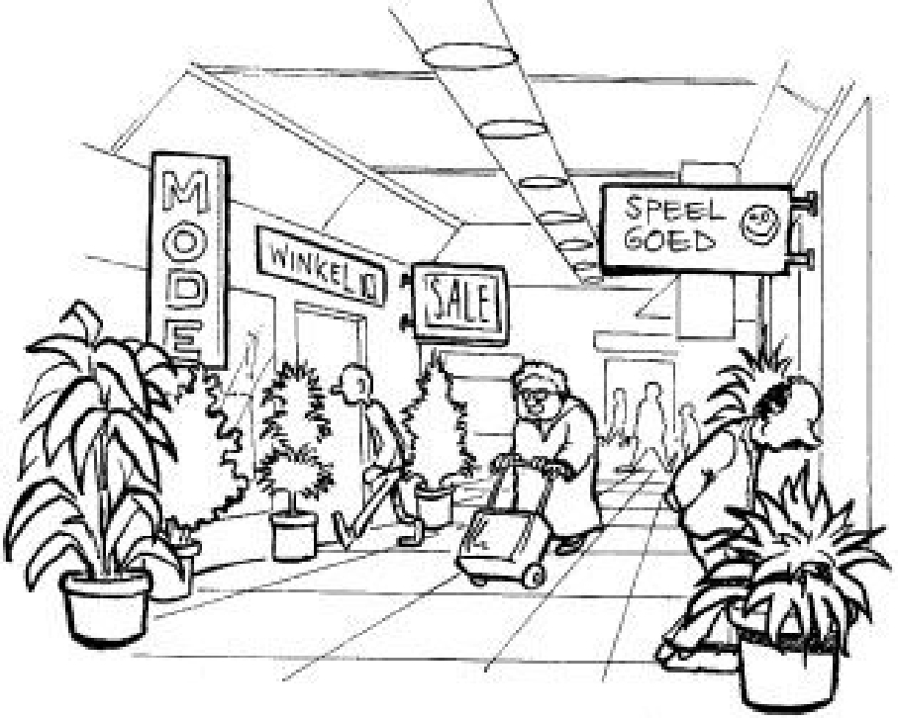

Deze opdracht doe je met twee medeleerlingen.

Stel dat jij een evenement moet organiseren zoals bij de uitvoering hieronder aangegeven staat.

Vul de gegevens in.

|  |  |
| --- | --- |
| **Evenement** |  |
| Datum |  |
| Start voorbereiding |  |
| Aantal beschikbare mensen |  |
| Datum overleg met alle mensen |  |

|  |  |
| --- | --- |
| **Afgesproken taakverdeling** |  |
| Taak | Wie |
|  |  |
|  |  |
|  |  |

*Uitvoering*

Lees een hoofdstuk over teamoverleg.

Kijk op school welk evenement er over enige tijd plaatsvindt. Dit kan een open dag zijn voor potentiële nieuwe leerlingen. Overleg met je docent of je hieraan samen met 2 medeleerlingen een bijdrage mag leveren. Stel voor dat jullie één van de vaklokalen bemannen, dit lokaal mooi aankleden en de bezoekers informatie verstrekken.

* Spreek af wanneer jullie met z’n drieën overleggen over de te verrichten werkzaamheden (voorbereiding en uitvoering).
* Stel samen een agenda op voor dit overleg en bespreek wie welk voorwerk moet verrichten (informatie verzamelen, docenten polsen enzovoort).

3 Regel een ruimte waar je rustig met elkaar kunt praten.

* Ga het overleg voeren en maak tijdens het overleg aantekeningen over de gemaakte afspraken. Verwerk deze in de tabellen.

*Afsluiting:*

*Geef hieronder aan welke knelpunten er bij de uitvoering zullen ontstaan en hoe je die kunt oplossen.*

*Benoem de kritieke beslismomenten.*

Uitwerking:

………………………………………………………………………………………………………………………….

………………………………………………………………………………………………………………………….

………………………………………………………………………………………………………………………….

………………………………………………………………………………………………………………………….

**Het voeren van overleg**

*Doel*

Na het maken van deze opdracht kun je de verschillende rollen herkennen in een overleg en ervoor zorgen dat iedereen doet wat er van hem wordt verlangd. Een duidelijke communicatie is hierbij belangrijk.

*Oriëntatie*

Je gaat een dag met vrienden op stap. Je overlegt van tevoren waar jullie heengaan, wie wat meeneemt, hoe je zult reizen enzovoort. Vermoedelijk spreek je ook af wie voor de kaartjes zorgt, wie uitzoekt of het museum of de dierentuin wel open is. Enkele mensen hebben die dag dus een bepaalde rol. Als ze niet doen wat van hen wordt verwacht, is de kans aanwezig dat er iets misgaat.

Neem een bedrijf in jouw sector in gedachten en bedenk hoe daar het afdelingsoverleg in zijn werk zou kunnen gaan. Noteer in de tabel welke rollen er zijn in dat overleg en welke taak daarbij hoort.

|  |  |
| --- | --- |
| **Rol in het afdelingsoverleg** | **Bijbehorende taak voor, tijdens of na het afdelingsoverleg** |
| Voorzitter |  |
|  |  |
|  |  |

*Uitvoering*

Neem contact op met een bedrijf en vraag of iemand met jou wil praten over het overleg binnen zijn afdeling.

Maak een afspraak voor het interview en bereid vragen voor die je wilt stellen. Houd hierbij rekening met het soort overleg dat je gaat bespreken. Een afdelingsoverleg is iets heel anders dan een overleg over de aanschaf van apparatuur.

|  |  |
| --- | --- |
| **Bedrijf:** | |
| **Vragen** | **Antwoorden** |
|  |  |
|  |  |
|  |  |

Vraag of je een overleg mag bijwonen. Maak hiervoor een afspraak. Maak tijdens het overleg aantekeningen. Schrijf hieronder jou bevindingen over dit overleg. Wat kan in het overleg anders en waarom? Beoordeel hoe de voorzitter heeft gecommuniceerd. Was de informatie duidelijk of was er sprake van ruis?

Uitwerking:

………………………………………………………………………………………………………………………….

*Afsluiting*

Zijn de rollen en de taken die je ontdekt hebt tijdens het overleg heel anders dan je vooraf had gedacht? Ver-gelijk dit met je antwoord in de oriënterende opdracht. Wat was zo als je had gedacht en wat niet?

**Bevindingen**

Uitwerking:

………………………………………………………………………………………………………………………….

………………………………………………………………………………………………………………………….

**Een overleg voorzitten**

*Doel*

Na het maken van deze opdracht kun je voorzitter zijn van verschillende overleg vormen en kun je hulpmiddelen gebruiken, bijvoorbeeld een whiteboard.

*Oriëntatie*

Bedenk drie vormen van overleg in een bedrijf. Noteer waarom je denkt dat iemand voor deze bepaalde vorm van overleg zou kunnen kiezen.

|  |  |
| --- | --- |
| **Overlegvorm** | **Reden** |
|  |  |
|  |  |
|  |  |

Bij welk overlegvorm kun jij je voorstellen dat het nodig is om een hulpmiddel toe te passen? Geef aan waarom je dit vindt.

**Het gebruik van hulpmiddelen is relevant bij het overleg, omdat**

Uitwerking:

………………………………………………………………………………………………………………………….

………………………………………………………………………………………………………………………….

………………………………………………………………………………………………………………………….

………………………………………………………………………………………………………………………….

*Uitvoering*

Lees een hoofdstuk in een boek over overlegvormen, communicatie en over de hulpmiddelen die bij een overleg gebruikt kunnen worden. Benader een bedrijf met de vraag of je aanwezig mag zijn bij twee soorten overleggen waarbij men gebruikmaakt van communicatiehulpmiddelen.

Noteer bij welk bedrijf je bent geweest, welke twee soorten overleggen je hebt mogen bijwonen en welke communicatiemiddelen daarbij zijn ingezet. Wie bediende deze hulpmiddelen?

Bedrijf:

|  |  |  |
| --- | --- | --- |
| **Soort overleg** | **Communicatiemiddel** | **Bediening door** |
|  |  |  |
|  |  |  |
|  |  |  |

Schrijf op welke taken jou zijn opgevallen van de voorzitter. Waren er verschillen in de inbreng van de voorzitter tijdens beide overlegvormen?

|  |  |  |
| --- | --- | --- |
|  | **Taak van de voorzitter** | **Inbreng van de voorzitter** |
| Overleg 1 |  |  |
| Overleg 2 |  |  |

*Afsluiting*

Maak een presentatie over je ervaringen tijdens het maken van deze opdracht.

Druk de inhoud van de presentatie hieronder af.